Distanční výuka pro předškolní děti
- K 1. 3. 2021 vydalo MŠMT manuál pro distanční vzdělávání v MŠ
- Povinnost mateřské školy je zajistit vzdělávání distančním způsobem pro děti, pro které je distanční vzdělávání povinné
- Povinnost předškolních dětí je se distančně vzdělávat
- Výuka předškolních dětí bude rozdělena na dvě skupiny viz tabulka
- S každou skupinou bude komunikovat jedna paní učitelka
- Komunikace bude probíhat přes e-mail nebo messenger, kam budete vkládat jako zpětnou vazbu vyfocené práce (pracovní listy, výtvarné činnosti a vaše vlastní aktivity např. vycházka) dětí vždy ve středu a pátek (ve středu úkoly vypracované od pondělí do středy a v pátek úkoly vypracované ve čtvrtek a v pátek)
- Veškeré vypracované úkoly vkládejte do složky tzv. portfolia dítěte, které odevzdáte při znovuotevření školky
- V případě nejasností se obraťte na svou paní učitelku přes e-mail nebo messenger
- Doplňkové aktivity vkládáme průběžně na FB školky

1. skupina
Paní učitelka Blanka – Henčl Jan, Janó Martin, Jurásková Tereza, Koubek Tomáš, Otáhalová Klára, Šmída Edvard

2. skupina
Paní učitelka Dáša – Ježáková Adina, Kapitánová Lucie, Krkoška František, Kubíček David, Mucha Karel, Skopalík David, Šimáček Petr

V týdnu od 22. do 26. 3. Velikonoce
Cíle týdenního tématu
Rozhovor – jaký máme den, dny v týdnu, roční období | Průběžně celý týden
Rozhovor – charakteristické znaky jara – rozdíl mezi zimou a jarem | Průběžně celý týden
Rozhovor – charakteristické znaky velikonoc | Průběžně celý týden
Rozhovor – sluchové vnímání – první hláska ve slově | středa
Rozhovor – sluchové vnímání – slova na písmeno V jako Velikonoce…., počet slabik | pondělí
Pozorování - Zasej si osení do kelímku, květináče, skořápky od vajíčka…, co všechno semínko potřebuje, aby vyrostlo | čtvrtek
VV – Barvení, zdobení vajíček – libovolnou technikou (temperové barvy, barvy na vajíčka, samolepky, fixy, vosk, lepení papíru atd.) | pátek
VV - omalovánka | úterý
SD Pracovní sešit Poznávání s. 13  SD Pracovní sešit Matematika s. 14 | Pondělí  Čtvrtek
MD Pracovní sešit matematika str. 15

Básnička – chlapci – pomlázka, děvčata - jarní svátky | Průběžně celý týden
Písnička – Travička zelená | Průběžně celý týden
Grafomotorika – velikonoční vajíčka – příloha 1 | pátek
TV- vycházka, hry na zahradě…. | Průběžně celý týden
Logopedická chvilka – dechová cvičení – sfoukávání papírku z dlaně | Průběžně celý týden

Básnička – chlapci
Upletl jsem pomlázku,
je hezčí než z obrázku.
Všechny holky, které znám,
navštívím a vymrskám.
Než mi dají vajíčko,
vyplatím je maličko.

Básnička – děvčata
Sluníčko dnes krásně hřeje.
Mamku, taťku, mě i tebe.
Slavíme dnes jarní svátky,
Vejce dáme do ošatky.
V pondělí k nám přijdou kluci,
S pomlázkami pro kraslici.

V týdnu od 29. 3. do 1. 4. Barevný týden
Cíle týdenního tématu
Rozhovor – jaký máme den, dny v týdnu, roční období | Průběžně celý týden
Rozhovor – charakteristické znaky jara – rozdíl mezi zimou a jarem | Průběžně celý týden
Rozhovor – barevný týden (modré pondělí, žluté úterý…) – viz příloha 2 (najdi doma věci podle barev dnů) | Průběžně celý týden
VV – velikonoční přání viz příloha 3 | pátek
VV – slepička a kuřátko viz příloha 4 | úterý
SD Pracovní sešit Matematika s. 15 | Čtvrtek
MD Pracovní sešit Pastelka str. 13
MD pracovní sešit Poznávání str. 12

Grafomotorika ovečka – příloha 6 | pondělí
Básnička – chlapci – pomlázka, děvčata - jarní svátky | Průběžně celý týden
Písnička – Travička zelená | Průběžně celý týden
TV- vycházka, hry na zahradě…. | Průběžně celý týden
Logopedická chvilka – viz příloha 5 | Průběžně celý týden

Příloha 2
Modré pondělí, žluté úterý
V tyto dny se ve všech domech uklízelo
Škaredá středa
Tento den se nesměl nikdo na nikoho mračit, aby se nemračil po celý rok.
Zelený čtvrtek
Tento den bývá zvykem připravovat jídlo ze zelené zeleniny, nebo bylin (špenát, šťovík, mladá kopřiva), aby byl člověk po celý rok zdráv. Na jaře je totiž nutné dostat do těla vitamíny a ty jsou obsaženy právě v zelených jídlech. Uvař s maminkou zelené jídlo
Tento den nezní zvony, protože se říká, že zvony odletěly do Říma a proto ve čtvrtek a v pátek chodí po vesnici chlapci s hrkačkami, aby zvony nahradili.

Velký pátek
Tento den se dodržuje přísný půst. Na velký pátek se lidé chodívali mýt do potoka, aby se jim vyhýbaly nemoci. Tento den se nesmělo prát prádlo, pracovat na zahradě nebo něco druhým půjčovat – prý to přinášelo smůlu
Bílá sobota
Na bílou sobotu se zvony opět rozezní.
Velikonoční neděle – boží hod velikonoční
Vrcholí velikonoční svátky, končí půst.
Velikonoční pondělí
v tento den obcházejí chlapci domy s pomlázkou spletenou z vrbového proutí a zdobenou stuhami. Šlehány jsou dívky a ženy, aby byly zdravé a veselé. Odměnou za pomlázku jsou malovaná vajíčka

Příloha 3

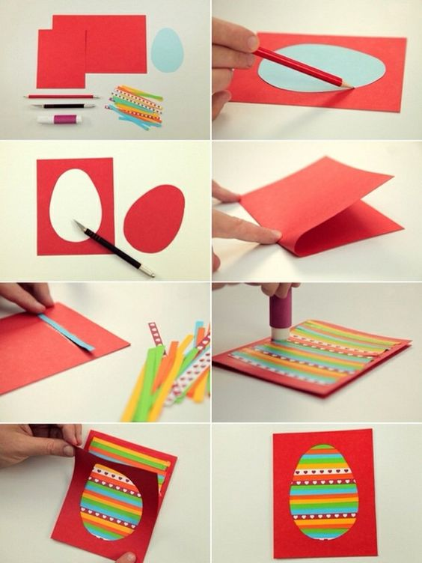

Příloha 4
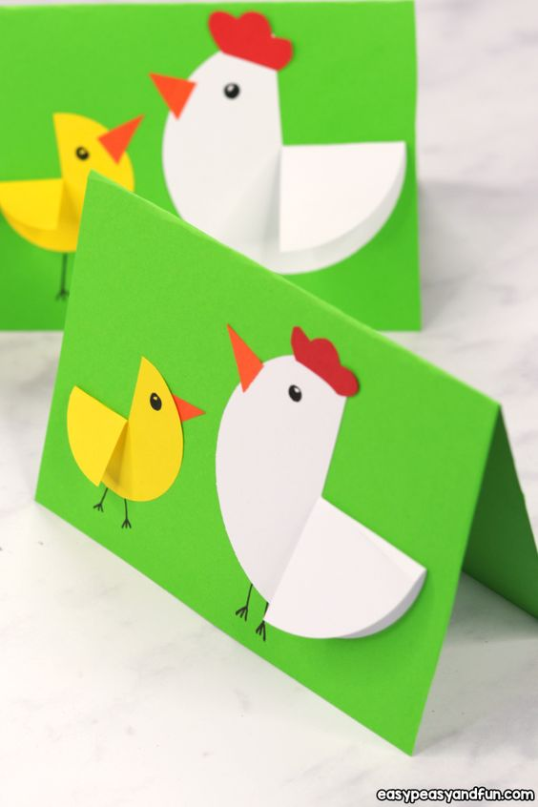

Dobrovolné úkoly od 22. 3. do 1. 4.
- Podle počtu věcí na obrázku, vybarvi správný počet s číslem
- Proleť se s motýlkem po stránce podle silnic a obtáhni je vždy 5x
- Trénujeme sluchovou paměť pojmy – před a za
- Trénujeme paměť – skládej do řady podle pokynů maminky
- Vybarvi slova podle počtu slabik

